骨科主題醫療重返史瓦濟蘭，石英傑醫師與史國再續情緣之感想
臺北醫學大學附設醫院骨科，為本校長駐史瓦濟蘭醫療團的成員之一，去歲（2009年）在史國服務了8個月，今年8月再度被徵召，至該國進進行短期主題式醫療服務，也一圓其對史瓦濟蘭的相思之苦。
■緣起不滅，愛在史瓦濟蘭 時光荏苒、歲月如梭，自去年從史瓦濟蘭返國後，倐忽地又過了一年。臺北的生活繁重而充實，醫療工作填滿我生命中大部分的空格。門診、會診、開刀、值班、臨床報告、考博士班等，每件事都需要我聚精會神、全心全力的投入，不曾駐足回想過去的點點滴滴。直到有天的夜晚，會診完急診的病人，約莫凌晨一時許，就在我踏出急診室的那一剎那，一輪明月高掛在皎潔的夜空，讓我慢慢想起了她──「史瓦濟蘭」。
在史瓦濟蘭我最喜歡仰望星空，因為史瓦濟蘭的夜空，好亮、好清澈；今晚臺北的夜空，就像史瓦濟蘭的星空那樣地令我著迷！我好想寄語月亮告訴她，我正想念著她。果然「記憶不會蒸發、只會慢慢沉澱」，只是不知何時何地，莫名的記憶就會湧上心頭：史國的荒原、臺北的喧嘩，都曾經在我的生命中留下了不滅的足跡。
如果有機會，我願意再次前往史瓦濟蘭進行人道醫療援助。皇天終於不負苦心人，北醫大國際事務處來了通電話：告知要我執行國合會短期骨科主題式醫療計畫「人工髖關節及膝關節置換手術」，使我朝思暮想的期望化成實際的行動。於是在2010年的8月，我又風塵僕僕的重返史瓦濟蘭。
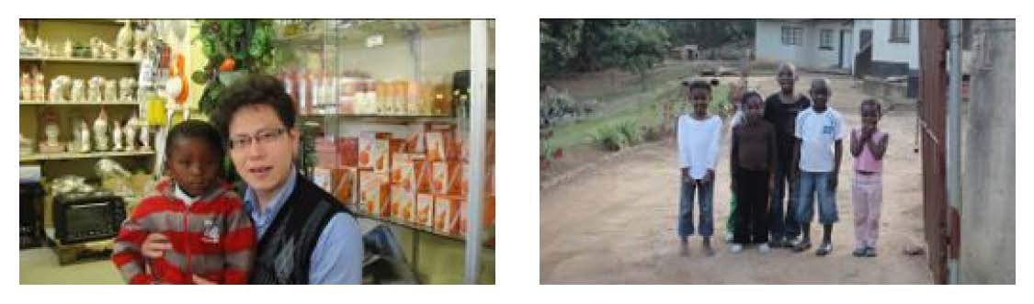
【圖：左為筆者與當地朋友的小孩合影，右為當地小孩天真燦爛的笑容】
■汲取去年經驗，催生主題醫療 此次骨科主題式醫療計畫，是源自於我去年擔任史瓦濟蘭醫療團駐團醫師時的構想。我於門診中發現，史國人民多數有髖關節及膝關節退化性疾患合併肢體變形的情況：髖關節易出現下肢不等長、膝關節易有膝內
http://blog.tmu.edu.tw/tmubt/009188.html 第 1 頁 / 共 4 [2010/10/26 上午 10:46:28]

翻
（
O
型
腿
）
或
膝
外
翻
（
X
型
腿
）
的
變
形
。

雖然自己竭力嘗試解決困惱史國人民的關節問題，然而因為沒有合適的手術器械及相關人工關節耗材，使得我的努力終究以結局不如預期或是失敗告終。我或許可以選擇不積極作為或是消極的以保守治療（如復健、藥物治療）代替；或是說服自己開刀有極大之風險（因為史國愛滋病帶原率為全世界最高），然而這些作為決不是我來史瓦濟蘭進行醫療援助的初衷。因此我開始思考：如果回國後若能備齊相關的手術器械工具及人工關節耗材，是否有下一次的機會再來史國進行人工關節置換手術，以解決他們的苦痛並儘速讓其恢復正常的生活及工作呢？於是將這樣的構想報告予當時醫療團的杜繼誠團長及北醫大國際事務處蘇維文主任，立即得到他們的認同及回應。
返國之後，我便開始著手進行骨科主題式醫療計畫的撰寫及手術細節的規劃，期間也完成了人工關節耗材的採購、人員的職前訓練、相關手術器械的補齊，並與史京醫院骨科主任Dr. Kingsley Dundun保持密切的橫向聯繫。這一切過程均賴北醫大蘇主任及元薇小姐的大力幫忙，如果沒有她們的全力支援，我想這個骨科主題式醫療計畫終就如同海市蜃樓般的被束之高閣。
最後在史國要求更多骨科專家共襄盛舉之下，我的老師謝銘勳教授（北醫大醫學系系主任兼附醫骨科部主任），義不容辭的陪同我前往史瓦濟蘭執行這次的醫療計畫；另外雷得公司（人工關節公司）高銘德先生也自願與我們同往，協助我們進行相關手術。此外，北醫附醫開刀房李建和主任、開刀房徐彩新護理長及骨科助理丁慧萱小姐，承蒙他們的鼎力相助，讓我可以毫無後顧之憂的實現自己的理想。尤其是慧萱從去年開始就提供我大量的協助，如果沒有她的幫忙，肯定不會有重返史瓦濟蘭的想法。也要謝謝我的家人及女友，這一路走來對我無怨無悔的支持。
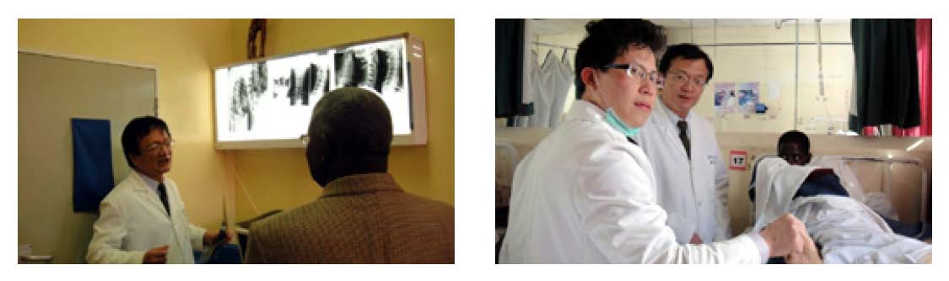

【圖：左為謝銘勳主任（左）為衛生部官員診病，右為筆者與謝主任探視開完刀之病患】
■好友Dundun驟逝，心中無限感傷 針對本次骨科主題式醫療，無論從事前醫療計畫的撰寫、手術器械的籌借、人工關節耗材的招標採購及手術排程細節的規劃均耗費我相當多的心血。尤其是Dr. Dundun一知道骨科主題式醫療後，更是積極的從中協助我，包括手術室的安排及於門診中手術病人的搜集。隨時和我以電子郵件保持聯繫，也因為如此與Dr. Dundun建立起難得的溝通橋樑與管道，也取得了主題式醫療計畫執行的默契與共識。
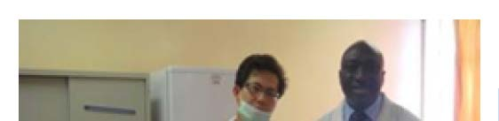不過令人難過的事，就在我抵達史國後不久發生，Dr. Dundun因病與世長辭了（2010.8.10），得年49歲！這對我的打擊非常非常
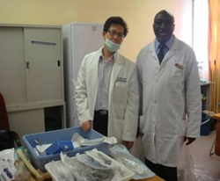
http://blog.tmu.edu.tw/tmubt/009188.html 第 2 頁 / 共 4 [2010/10/26 上午 10:46:28]
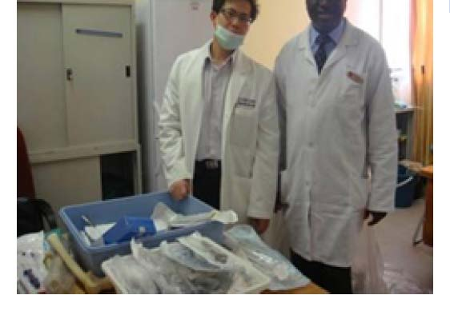巨大！回想去年與其共事的種種，亦師亦友的處理各種骨科疑難雜症，歷歷在目鮮明的彷彿就像昨日一般！而今日再次見面卻已是天人永隔、陰陽兩分，這叫我如何能夠接受？更心疼他於罹病之餘，竟然還積極的幫助我及骨科主題醫療，卻不讓我知道其已是病入膏肓、危在旦夕！嗟夫！愚昧無知如我者，竟然還對他的鼎力幫忙而暗自竊喜，真是讓我羞愧的無地自容！【左圖：筆者去年與Dr.Dundun的合影】
曾於夜蘭人靜、天地俱寂之時，忽然思念起故友，令我輾轉反側，難以成眠，只得走出屋外叼著煙，看著熟悉的月亮大聲咆嘯，卻也只能書空咄咄而徒呼負負！回到屋內拾起凌亂的記憶片段，令我不勝唏噓！看著Dr. Dundun的照片，和藹依舊而自信笑容依舊，獨不見故人熟悉臂膀、談笑風生！而我卻早已淚眼婆娑、久久無法自己。卒不忍再三思量，掩面離去，猶屢屢回頭凝視照片也！

■依然熟悉，卻有兩種陌生 史瓦濟蘭對於我而言環境依然一樣的熟悉，但我卻有著兩種的陌生──先是Dr.Dundun過世之後，我對醫療環境的陌生；後有醫療團成員大幅換血後，我對人員的陌生。他的驟逝，使得主題式醫療痛失溝通管道，一切又得重新來過，因為新的骨科主任Dr. Magibugo對我們並不熟悉，因此剛開始的幫助較不積極；但經過三個星期的接觸後，他對我們越來越信任且表達非常友善的態度。【圖：史國首都Mbabane鳥瞰圖】

Dr. Magibugo亦表示想要來北醫附設醫院進修學習人工關節置換手術。我認為與其初步的溝通管道已經建立了，日後可在此基礎上發展雙邊進一步的實質交流。而我對於醫療團的成員們在短暫相聚之後，也和大夥們有了在異鄉打拼的革命情感。就在我離開史國前的夜晚，夥伴們還在我住的地方一起聚餐談心，這樣的感覺超有滋味的，真的！

■享受健行，發現「非洲小瑞士」之美 重返史瓦濟蘭後我最常做的休閒，就是和高先生一同散步健行。由於去年我是醫療團的一分子，所以配有專車以應付不同的醫療任務。今年可就不一樣了，因為執行的是短期主題式醫療，工作時間較短且目標及任務明確，因此並沒有專屬的車輛可供使用。不過這樣一來就讓自己有更多的時間駐足欣賞周遭的環境，尤其是史瓦濟蘭還有非洲小瑞士之稱的美名呢。於是一枝草、一點露、一朵盛開的花，一隻跳躍的蚱蜢、甚至於高掛在樹頭的酪梨（avocado），都會讓我忍不住讚嘆造物者的用心。原來這人間仙境並不是瓊樓玉宇、珍饈美饌，而在端視自己的內心世界，與其每天汲汲營營或許得到了什麼，終究也一定會失落了什麼！「不以物喜、不以己悲」這可是何等的人間仙境啊！

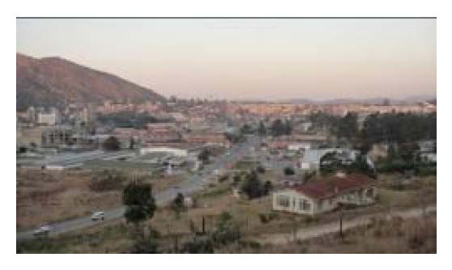
http://blog.tmu.edu.tw/tmubt/009188.html 第 3 頁 / 共 4 [2010/10/26 上午 10:46:28]
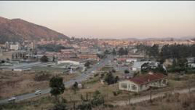
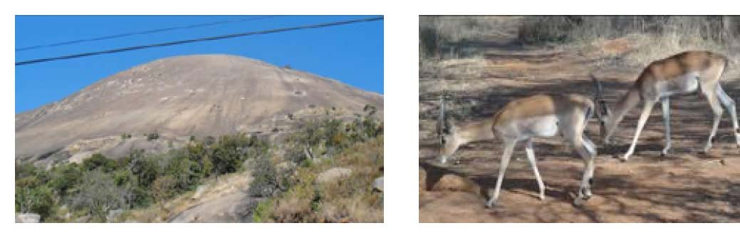
【圖：左為世界第二大岩石：Sibaba Rock，右為正在低頭吃草的羚羊】
■月明星稀之日，期待再共嬋娟！ 今夜，站在台北街頭的我心中還是可以感受到那股悸動。然而天下無不散之宴席，戲劇終有落幕的一刻。也許等我年老的時候，我可以大聲無愧的對我子孫說：「老頭我年輕時，可曾經在非洲行醫過呢！也獵過獅子、摸過大象呢！史懷哲還是我的鄰居呢！」誰會在乎它的真實性呢？只要我曾經做過擁有過，也就不會枉費白走這一遭了。於是我確信日後每次月明星稀的夜晚，我一定會想起她「史瓦濟蘭」，我會好想知道那兒的月亮是否一樣的迷人，那兒的人民是否一樣的安康？我也願意化做青鳥飛過重重的萬里山，告訴她們：當嬋娟再圓之時，也就是我們相見之日！（文‧圖/石英傑，臺北醫學大學附設醫院骨科主治醫師）
收藏此文：
« 萬芳醫院榮獲「2010年全國醫療品質獎實證醫學文獻查證組競賽」金獎！ | 回到電子報首頁 | 北醫附醫癌症中心資源服務櫃檯，獲衛生署99年癌症資源服務標竿選拔優選 »
http://blog.tmu.edu.tw/tmubt/009188.html 第 4 頁 / 共 4 [2010/10/26 上午 10:46:28]

